Конспект уроку
з української літератури
на тему:
«Павло Глазовий – патріарх українського гумору. Іронічно-пародійна, викривальна спрямованість гумористичних і сатиричних творів «Заморські гості», «Похвала»».

Учитель: Матвійчук Л.М.

Тема Павло Глазовий – патріарх українського гумору. Іронічно-пародійна, викривальна спрямованість гумористичних і сатиричних творів «Заморські гості», «Похвала»
Мета: поглибити знання учнів про творчий доробок Павла Глазового, навчити аналізувати художні особливості гуморесок, проводити аналогії з власними спостереженнями;
розвивати читацькі навики школярів, уміння глибше розуміти засоби творення комічного, аналізувати, визначати ідейне спрямування, художні особливості гуморесок; удосконалювати художнє читання під час конкурсу читців «Веселімось, браття!»;
виховувати уміння бачити і чути кмітливе слово, користуватися ним у власному мовленні, розуміти жарт.
Обладнання: виставка творів і портрет П.Глазового, кросворд.
Випереджаюче завдання: виписати вислови про мову.
Тип уроку: урок сприйняття і поглибленого аналізу художніх творів з використанням ІКТ.
Епіграф
– Ти пам’ятаєш Глазового?
Невже забув? Це ж той Павло,
Який життя прожив для того,
Щоб людям весело було.
П.Глазовий
Хід уроку
І. Організаційно – мотиваційний етап
1. Привітання вчителя з учнями.
2. З’ясування емоційної готовності учнів до уроку
Доброго дня, діти! З яким настроєм прийшли ви сьогодні на урок?
Контроль емоційного налаштування за допомогою психологічної вправи «Термометр настрою» .
Інтелектуальне налаштування учнів на урок за допомогою таблиці:

«Ми візьмемо на урок»
Знання | Уміння й навички | Цінності
1.Визначення гумору і сатири.  2.Ознаки співомовки, байки, усмішки, анекдоту.  3.Прізвища відомих байкарів у світі.  4. Засоби зображення комічного.  5.Відомості про українських гумористів . | Висловлювати думку з приводу прочитаного або почутого.  Виразно читати віршований текст.  Працювати у великому й малих колективах.  Працювати з комп’ютером. | 1.Краса і сила художнього слова.  2.Позитивні риси людського характеру.  3.Любов до рідної мови, Батьківщини.

Побажання успіху.
А тепер подаруйте один одному усмішку, вона налаштує нас на добру роботу.
ІІ. Актуалізація опорних знань
1. Читацька розминка
1) Зорова вправа. За 8 секунд встигнути прочитати девіз уроку, рухаючись за порядковими номерами.
6 — слова з — не
2 — голова
1 — розумна 4 — каже
5 — пусті
— Який девіз уроку? Як цього досягти?
2) Добудуйте вислів. Якого з раніше вивчених творів він стосується? Чого вчить?

2.Розгадай кросворд
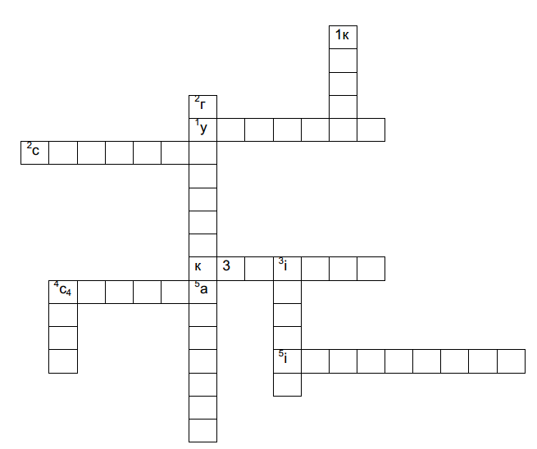
По вертикалі:
1. Актор, що грає комічні ролі. (Комік).
2. Жанровий різновид гумору. (Гумореска).
3. Засіб гумору й сатири, коли про щось говориться ніби в позитивному
плані, але прихований контекст свідчить про протилежне. (Іронія).
4. Стан людини, коли їй весело. (Сміх).
5. Влучний народний вислів. (Анекдот).
По горизонталі:
1. Вираз обличчя задоволеної людини; вона прикрашає обличчя.
(Усмішка).
2. Вищий ступінь іронії, дошкульна насмішка. (Сарказм).
3. Таке, що викликає сміх. (Комічне).
4. Гостре висміювання, критика когось або чогось. (Сатира).
5. Тон мовлення (читання, розповіді), яким передається зміст, настрій,
емоції. (Інтонація).
3. Творча хвилинка
Слово вчителя
На нашій квітучій планеті
Є дивна вишнева країна.
Живуть там веселії люди,
Живуть як велика і дружня родина.
А хто ції люди?
Нащадки Богдана,
Тараса Шевченка онуки й сини
А де ж беруть сили?
З землі та водиці,
Традиції свято шанують вони.
А ще люблять гумор,
Бо він, невмирущий,
Лікує й рятує людей від нудьги.
Читають Олійника, Глібова, Вишню,
Павла Глазового веселі томи.
Чудова ця творчість, близька для народу,
Бо в ній сива мудрість з віків струменіє.
Тож вчіться, читайте від роду й до роду
І хай ріка творчості наша
Повік не зімліє.
4. Перевірка домашнього завдання.
Конкурс читців «Веселімось, браття!»
Оголошення результатів конкурсу
III. Оголошення теми та мети уроку
Вчитель. Кажуть, щира усмішка додає життя, отже, більше смієшся - довше живеш. Гумор у житті українців здавна в пошані: він не лише розважав, інколи й рятував. Тому й не дивно, що до наших днів зберігся український гумор, закарбований у народних байках, анекдотах, гуморесках.
Тому на сьогоднішньому уроці ми продовжимо знайомство з творчістю
П. Глазового, зокрема з його гуморесками «Заморські гості» та «Похвала», звернемо увагу на ситуації, які є настільки комічними, що викликають у нас сміх.
IV. Вивчення нового матеріалу
1. Аналіз твору П. Глазового «Заморські гості»
1) виразне читання гуморески учителем або прослуховування аудіозапису авторського виконання цього твору;
2) первинне усвідомлення почутого;
Хто прилетів на Вкраїну? З якою метою?
- Що ви знаєте про Канаду?
- Чи живуть там українці?
- Чому вони туди виїхали?
- Визначте тему цієї гуморески.
3) повторне читання гуморески учнями;
4) обговорення змісту твору за питаннями.
2. Еврестична бесіда за змістом гуморески
- Чому канадці звернулися до міліціонера українською мовою, адже вони - іноземці?
- Що свідчить про обізнаність міліціонера «розбиратися у людях»?
- Як міліціонер охарактеризував гостей?
- Що здивувало гостей у мові міліціонера?
- Чи довів міліціонер хибність думки канадців про застосування української мови на Вкраїні? Як саме?
- Кого і чому звинуватив міліціонер стосовно зневажливого ставлення до рідної мови?
3. Міні-дискусія (Метод «ДЕБАТИ»)
- Це гумористичний чи сатиричний твір? Свою думку обґрунтуйте.
- Чому, на вашу думку, так гостро постають питання щодо користування та вдосконалення української мови?
- Що висміює і викриває автор у цій гуморесці?
- Чи актуальна на сьогодні гумореска П. Глазового «Заморські гості»? Свою думку обґрунтуйте.
4. Випереджуюче завдання
Вчитель: Готуючись до сьогоднішнього уроку, ви мали випереджувальне домашнє завдання виписати вислови про мову. Побачимо, як ви впорались з ним (учні зачитують виписані висловлювання про мову).
- Який із прослуханих висловів про мову, на вашу думку, співзвучний з ідеєю гуморески П. Глазового «Заморські гості»?
Вивчайте, любіть свою мову,
Як світлу Вітчизну, любіть (В. Сосюра).
Коли зникає народна мова — народу нема більше (К. Ушинський).
Без мови в світі нас — нема!
Т. Шевченко
Мова — це історія народу. Це шлях цивілізації і культури. (О. Купрін)
Найменша і найголовніша ознака індивідуальності народу — це його мова. М. Шумило
Мова — то цілюще народне джерело, і хто не припадає до нього вустами, той сам висихає від спраги (В. Сухомлинський).
…Я дуже люблю народну українську мову, звучну, барвисту й таку м’яку. (Л. Толстой)
І, якщо завтра моя мова згине,
уже сьогодні вмерти ладен я (Р. Гамзатов).
Любов до рідної мови — найприродніше й найглибше духовне начало людського життя (Д. Павличко).
- Який із прослуханих висловів про мову, на вашу думку, співзвучний з ідеєю гуморески П. Глазового «Заморські гості»?
5. Вчитель: А зараз я пропоную вам написати «Кодовий диктант»
Назви творів позначаються цифрами:
1. «Муха і Бджола»
2. «Жаба і Віл»
3. «Свиня свинею»
4. «Запорожці у короля»
5. «Щука»
Учитель читає уривки з творів, діти записують у зошит відповідну цифру.
А. А чутка у гаю була така ...
Б. Та й що, дурна, собі зробила?
З натуги луснула - та й одубіла!
В. Задивились на ті вуса
Ляхи препогані.
«Щоб їм, - кажуть, - дати їсти?
Даймо їм сметани!»
Г. На той раз суддями були
Якіїсь два Осли
Одна нікчемна Шкапа
Та два стареньких Цапа,
Д. От примостилась на красолі
Та й думає про те,
Що як то гарно жить на волі,
Коли усе цвіте.
Е. Глянув мужик на болото,
Посвистав до лиха,
Одвернувся, набік плюнув
Та й промовив стиха:
Відповідь: А-5, Б- 2, В- 4, Г-5, Д- 1, Е- 3 .
Вчитель: Молодці. Ви впорались із завданням. Скажіть, до якого жанру належать ці твори?(байка)
6. Метод «Мозковий штурм»
- Який жанр називається байкою?
- Чим байка відрізняється від гуморески?
7. Робота в малих групах. Байка П. Глазового «Похвала»
Завдання для груп
1. Підготуватися до виразного читання твору і його інсценізації. Визначити тему та основну думку твору.
2. Про кого йде мова в цій байці? Чим незвичні ці муха й павук?
3. Яким постає перед нами павук? Підтвердіть свою відповідь рядками з тексту. Якою показано муху? Знайдіть і зачитайте ці рядки в байці.
4. Чи говорить павук правду мусі про її зовнішний вигляд? З якою метою павук вихваляє муху?
5. Які художні засоби використав П. Глазовий у цій байці?
6. Знайдіть і зачитайте мораль цієї байки. Які риси людської вдачі засуджує автор цими рядками? Як ви вважаєте, цей твір гумористичний чи сатиричний? Свою думку обґрунтуйте.
Виступи груп.
V. Закріплення вивченого матеріалу
1. Технологія ІКТ (створення постера, опрацювання, аналіз і презентація результату)
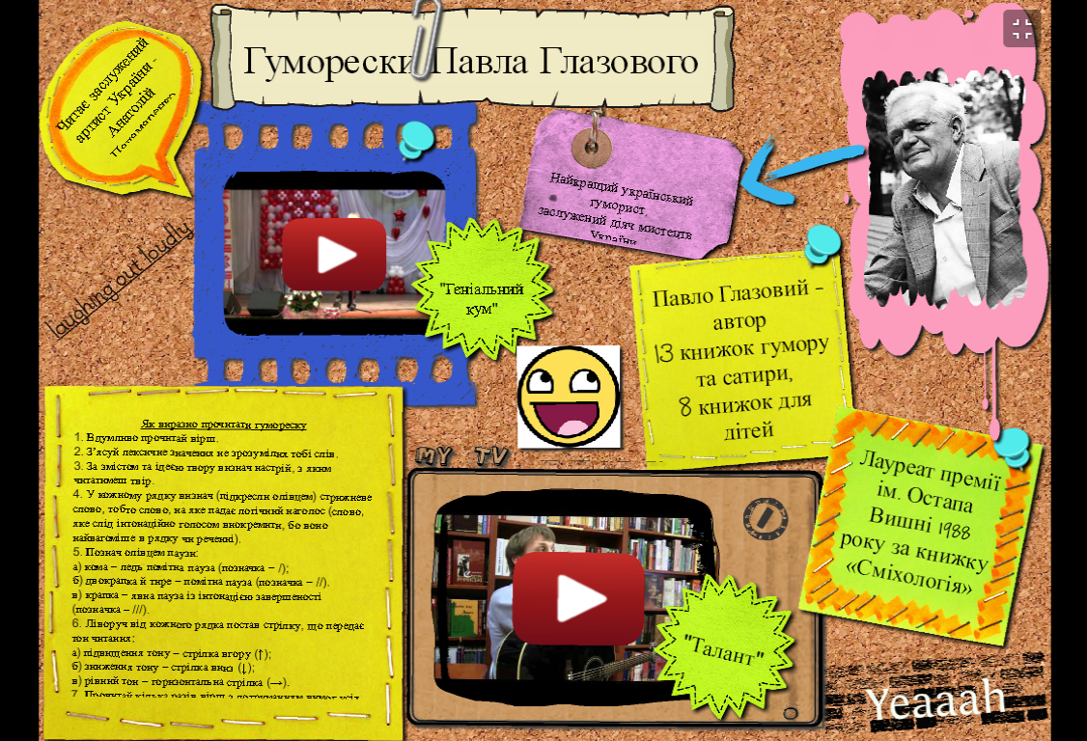
Однією з найсучасніших ІКТ є використання на уроках навчальних постерів, створених за допомогою веб-сайту www.glogster.com
(Зазначений ресурс можна використовувати у друкованому варіанті. Робота над виготовленням макету постера проходитиме в комп'ютерному класі, діти самостійно опрацьовують постер на Інтернет-ресурсі чи створюють власний.)

VІ. Підсумковий етап
1. Повторний контроль емоційного стану учнів за допомогою психологічної вправи «Термометр настрою»
2. Оцінювання
Учитель дякує учням за роботу на уроці, зупиняється на позитивних моментах уроку, оцінює роботу учнів.
VII. Домашнє завдання ( різнорівневі )
1.Написати невеликий твір, взявши за початок таке висловлювання: «Сміх не ображає, а виліковує, виховує людину, підвищує...» (обдаровані учні);
2. Випишіть з народної творчості вислови про гумор, сміх(виконує весь клас).
VIII.Заключне слово
Сьогодні на уроці ми з вами досягли усіх поставлених завдань. А ще впевнилися у тому, що добрий сміх покращує настрій, налаштовує на добрі справи.
Отже, будьте добрими, чуйними, милосердними, чесними, справедливими,співчутливими, поважайте старших, усіх, хто вас оточує. Не заздріть, не кривдіть, не вбивайте, не крадіть, не обманюйте нікого. Будьте справжніми людьми.

